a | b | v | anzar
nie | b | v | e
carní | b | v | oro
nue | b | v | o
no | b | v | eno
her | b | v | ívoro
prover | b | v | io
llu | b | v | ia
lla | b | v | e
lle | b | v | ar
Nuestro Tiempo R.B.D : 14.507-6
Programa de Integración Escolar
Psicopedagoga: Javiera Marambio Jorquera.
Guía de trabajo
4° básico
Semana 26

Objetivo:. Fortalecer las áreas del lenguaje.

Estudiante: _____________________________________________________________________________

Queridos estudiantes, continuamos una semana más desde casa, recuerden hacer sus guías que le envía cada profesor con mucho cariño.

Actividad
1.- Lee la palabra y marca con una x si escribe con v o b, posteriormente deberás escribir la palabra dos veces en las casillas.
Selecciona la correcta | Escribe dos veces la palabra

2.- Completa los dibujos o palabras que deben ir en las zonas sombreadas, para formar series, observa cómo van cambiando en cada fila.

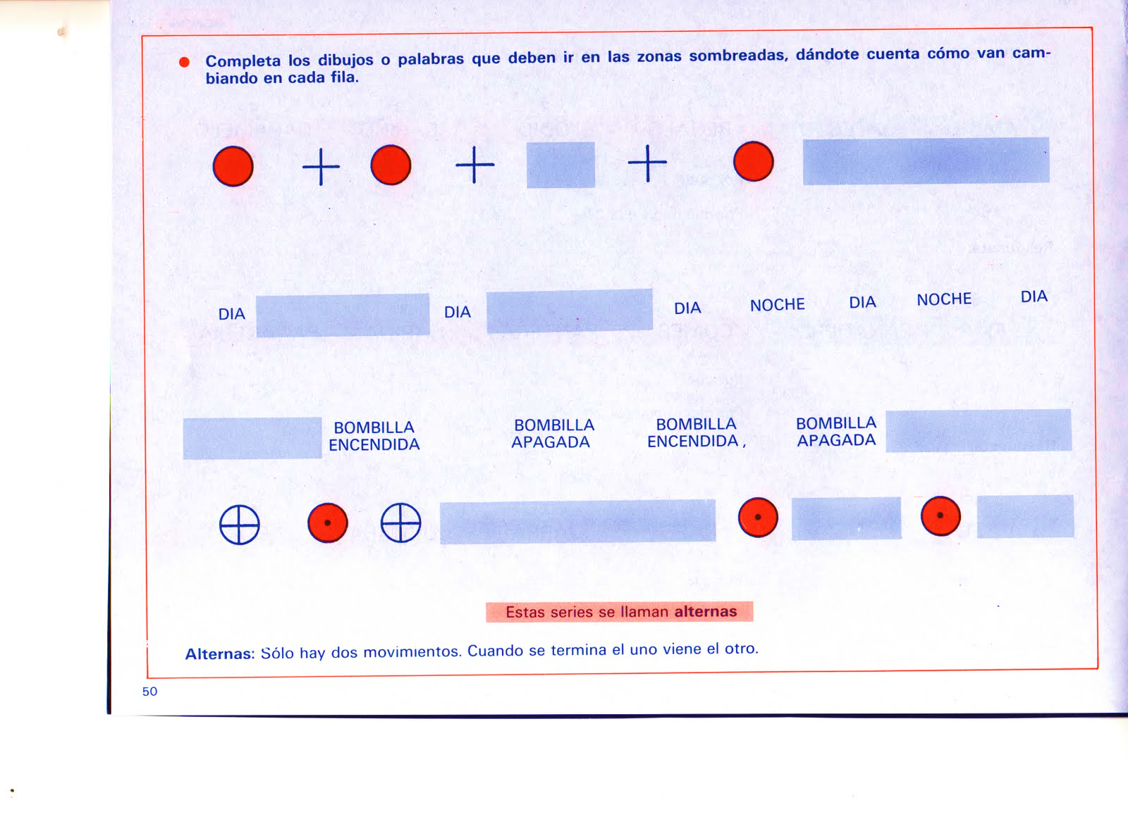

Queridos padres y apoderados, frente a cualquier duda con la guía o bien si pueden enviar fotos de ella resuelta, me escriben a mi correo psp.javiera.marambio@gmail.com estaré muy contenta que se pongan en contacto conmigo.

